**UNIVERSIDAD AUTÓNOMA DE SINALOA**

**FACULTAD DE INFORMÁTICA CULIACÁN**

**Licenciatura en Informática**

**Asignatura:**

**Desarrollo web lado del servidor**

**Docente:**

**José Manuel Cazarez Alderete**

**Alumno:**

**César Alberto López Zavala**

Actividad Final – CRUD Completo

# 1. Estructura del Proyecto

Estructura de archivos del proyecto backend, donde se organizan las rutas, la base de datos y los modelos.

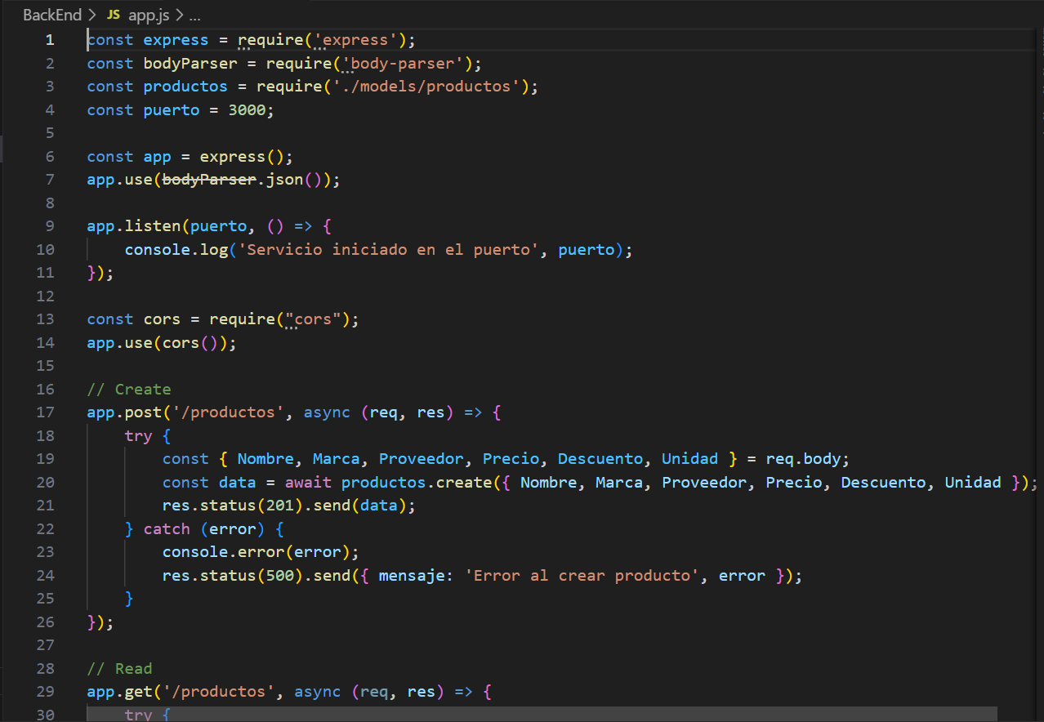

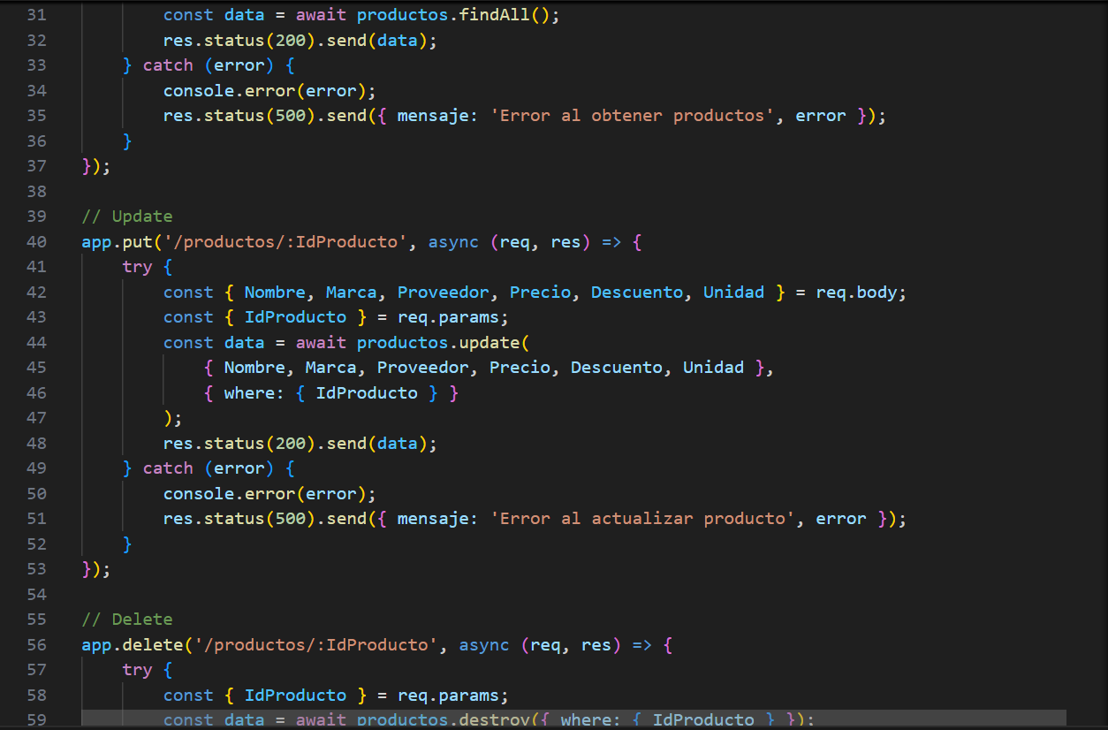

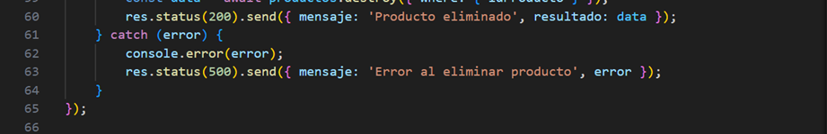  
2. Base de Datos SQLite

Vista de la base de datos SQLite donde se almacenan los productos.

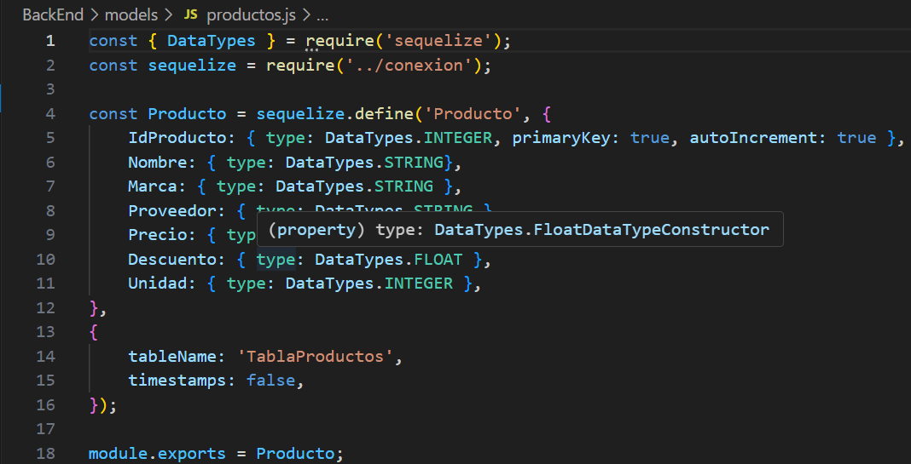

# 3. Crear Producto (POST)

Ruta POST para agregar un producto a la base de datos.

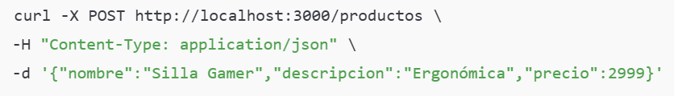

# 4. Leer Productos (GET)

Ruta GET para obtener todos los productos registrados.

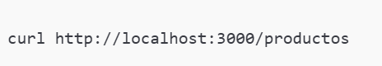

# 5. Actualizar Producto (PUT)

Ruta PUT para actualizar un producto específico por su ID.

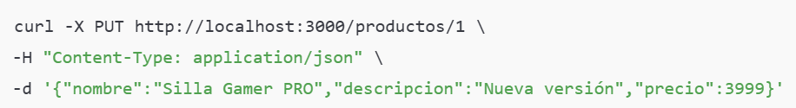

# 6. Eliminar Producto (DELETE)

Ruta DELETE para eliminar un producto por ID.



# 7. Servidor en Ejecución

Servidor Express ejecutándose correctamente.

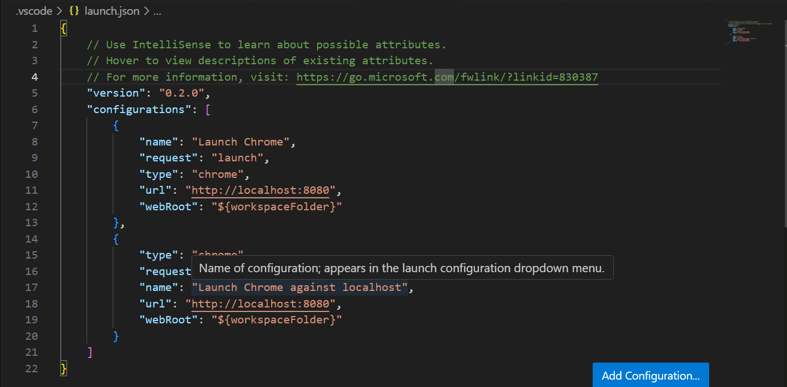

# 8. Aplicación Terminada

Aplicación terminada con todas las rutas CRUD funcionando correctamente.

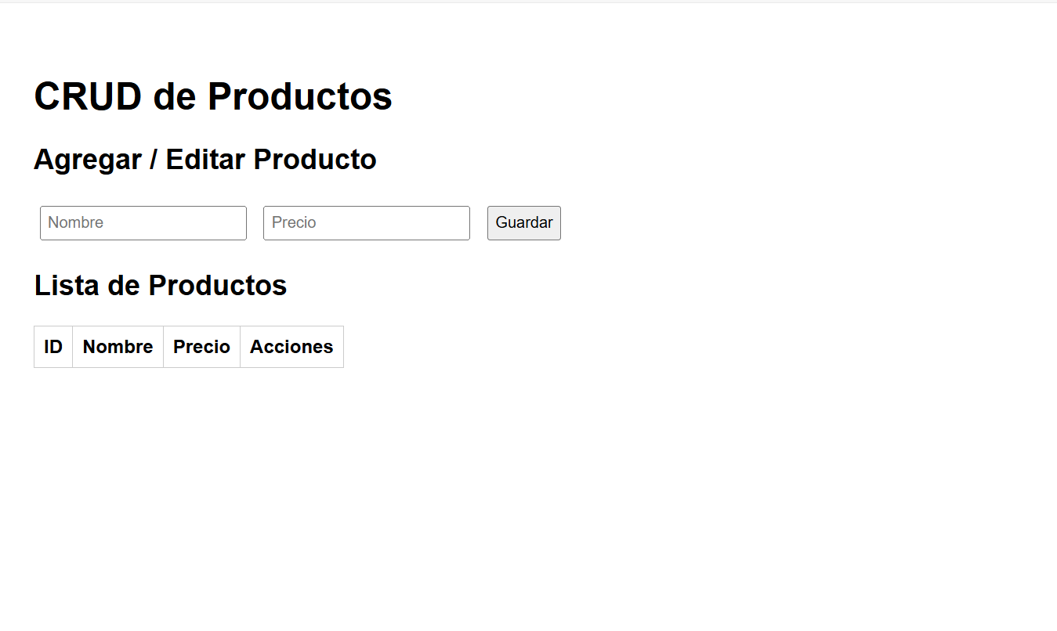

**Script SQL – Base de Datos y Tabla productos**

